[509]

Roteiro de Apresentação do Trabalho

Tema Design de Hipermídia

Identificação
Título: Site Casa Civil
Nome da(s) instituição(ões) envolvida(s): Casa Civil e Prodesp
Nome dos integrantes da equipe: André Rodrigues, Calil Habib, Danilo Riedel, Silvana Martinucci
Categoria: Uso das Tecnologias de Informação e Comunicação

Tema: Design de Hipermídia

Problema enfrentado ou oportunidade percebida
Descreva o que motivou a realização do projeto ou atividade e como foram diagnosticadas as necessidades que justificaram sua execução.

A Secretaria da Casa Civil passou por grandes modificações a partir de 2003, com a incorporação das funções da extinta Secretaria do Governo e Gestão Estratégica, que por sua vez havia incorporado as atividades da extinta Secretaria da Administração. Apesar de toda essa mudança, não houve uma comunicação direta à população das novas atribuições da Casa Civil, que, por se tratar de uma secretaria meio, não é facilmente identificada pelo cidadão.
Desta forma, acreditamos que um sítio na Internet poderia cumprir o papel de informar sobre o que faz a Casa Civil, além de se tornar um meio de comunicação com a população por meio de seu Fale Conosco.

Solução adotada
Descreva os objetivos do projeto implementado e as atividades desenvolvidas. Indique qual foi o investimento necessário (incluindo recursos humanos, financeiros e materiais). Mencione também se houve dificuldades e como elas foram enfrentadas.
Sempre que possível inclua dados quantitativos e análises qualitativas. No caso de sistemas de informações acessíveis via Internet, forneça endereços e outras informações que permitam à Comissão Julgadora verificar as funcionalidades e o desempenho do sistema.

A solução adotada levou em conta a necessidade das informações estarem organizadas de maneira simples e direta, fornecendo palavras ou itens chaves onde o cidadão possa localizar o que lhe interessa.
A Casa Civil possui três empresas/fundações a ela vinculadas (Prodesp, Imprensa Oficial e Fundap), dois programas (Poupatempo e Acessa São Paulo), o Fundo Social de Solidariedade, a Corregedoria Geral da Administração, além dos Conselhos de Cidadania e três Comitês. Na home do sítio, um pequeno texto descreve cada um desses órgãos e, como cada item possui um sítio próprio, é fornecido o link para a página, onde o cidadão possa conseguir todas as informações necessárias.
É importante ressaltar que procuramos oferecer um sítio leve, onde não haja a redundância de informações, oferecendo, sempre que possível, o link para a página detentora das informações originais. A própria descrição da Secretaria é remetida ao sítio Perfil da Fundap.
O investimento necessário foi a força de trabalho da Assessoria de Imprensa da Casa Civil e de técnicos do Sistema Estratégico de Informações – Sei.
A dificuldade encontrada foi priorizar e organizar o grande volume de informações.
Os sistemas de informações acessíveis são o acesso as licitações realizadas pelas diversas áreas da Casa Civil (link para o sítio do Pregão www.pregao.sp.gov.br ou o sítio www.e-negociospublicos.sp.gov.br ; a Biblioteca Virtual – descrição do sistema e fornecimento do endereço eletrônico: biblioteca.virtual@sp.gov.br ; a consulta ao Diário Oficial, secões I e II (link para o sítio da Imprensa Oficial – Diário Oficial).

Características da iniciativa
- Elementos projetuais – justifique a escolha dos elementos projetuais utilizados no projeto: cores, tipografia, iconografia, imagens, áudio, animação e vídeo.
As cores utilizadas foram baseadas na bandeira do Estado de São Paulo: preto, branco, vermelho e variações de cinza. Dentro desta paleta de cores procuramos explorar o vermelho (por ser uma cor forte) para destacar os títulos dos menus de navegação e na barra superior e inferior para delimitar a área de conteúdo dinâmico do site. O cinza foi aplicado nos sub-itens dos menus por ser uma cor leve e não tirar o foco do usuário quando ele estiver navegando nas páginas internas do site, visto que os textos destas estão na cor preta. (destaque na imagem 1)
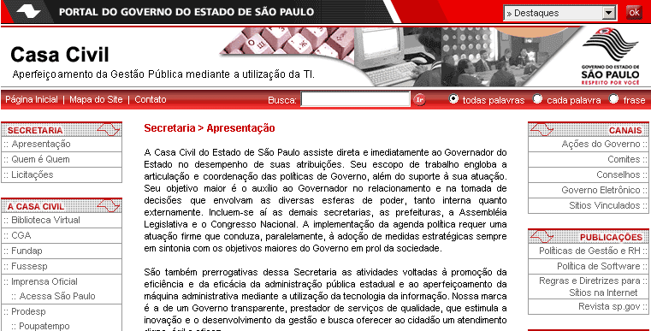 Imagem 1 – Detalhe de página interna do site
A fonte aplicada em todo o site foi Arial variando de tamanho, cores e estilos para diferenciar títulos e textos. A escolha desta foi pensada em cima da Resolução CC-9 que sugere que a fonte aplicada seja limpa e de boa leitura. Tendo em vista que a fonte Arial é uma fonte mais compacta ela foi aplicada aos menus e textos pelo fato do site ter um grande conteúdo, podendo assim organizar melhor a informação disposta em todo o site.
A imagem posicionada no cabeçalho destaca de forma dinâmica as principais competências da Casa Civil dentro do Governo do Estado de São Paulo. A idéia delas irem do preto e branco ao o colorido é transmitir a sensação da realização dessas competências ao cidadão. Seguindo esta idéia foram colocados ícones com o contorno da bandeira do Estado ao lado de cada um dos títulos dos menus. (em destaque na imagem 2)
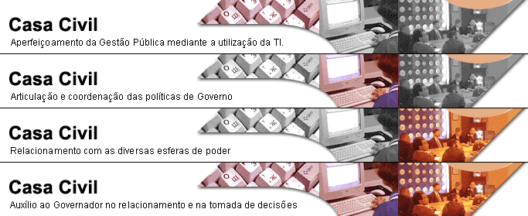 Imagem 2 – Seqüência da animação no cabeçalho do site
- Estrutura – descreva e justifique a arquitetura de informação adotada.
A estrutura de menus laterais tanto na primeira página como em todas as páginas internas do site foi pensada com o intuito de facilitar o acesso a qualquer informação, com a menor quantidade de clicks, independente de qual área do site o usuário esteja. A busca posicionada no cabeçalho também visa facilitar o acesso a informação desejada.

Posicionado no centro da primeira página estão boxes com os principais sítios (imagem 3) relacionados à Casa Civil e uma breve descrição de cada um deles, visando o acesso rápido a qualquer tipo de informação que o usuário possa estar procurando. Por conter muitos sítios e visando não ocupar um espaço muito grande na página este foi disposto em grupos de quatro que são atualizados dinamicamente a cada 75 segundos.
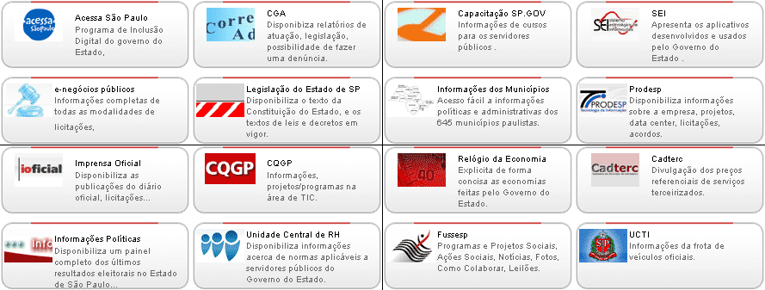 Imagem 3 – Divisão das quatro páginas que são carregadas randomicamentes no site

- Navegabilidade – descreva e justifique a construção do percurso cognitivo do usuário.
Por se tratar de um site com um conteúdo muito grande organizamos de forma que o usuário sempre possa acessar qualquer parte do site independente de onde esteja, por isso mantivemos em todas as páginas a estrutura dos dois menus laterais subdivididos por áreas, aonde encontram links como os principais sítios da Casa Civil e um canal com os links para os mais importantes sites do Governo Federal, Municipal, Estadual e para todos os Estados.
Também foi implementado um sistema de busca desenvolvido em ASP que facilita ao usuário encontrar informações mais especificas. Este sistema funciona de forma semelhante ao dos principais mecanismos de busca encontrados na internet como Google e Altavista, permitindo ao usuário fazer buscas em todas as palavras digitadas, cada palavra ou na frase. A página de resposta mostra ao usuário na parte superior a palavra que foi buscada seguida do número de resultados mostrados na página e quantos foram encontrados. A baixo é exibida uma lista com o titulo das páginas que foram encontradas com os respectivos links, e na parte inferior da página o numero de arquivos pesquisado. Caso o número de resposta passe de dez são criadas dinamicamente outras páginas e os botões de “próxima” e “anterior” acompanhados do número de paginas. (detalhe da resposta de uma busca feita no site na imagem 4)
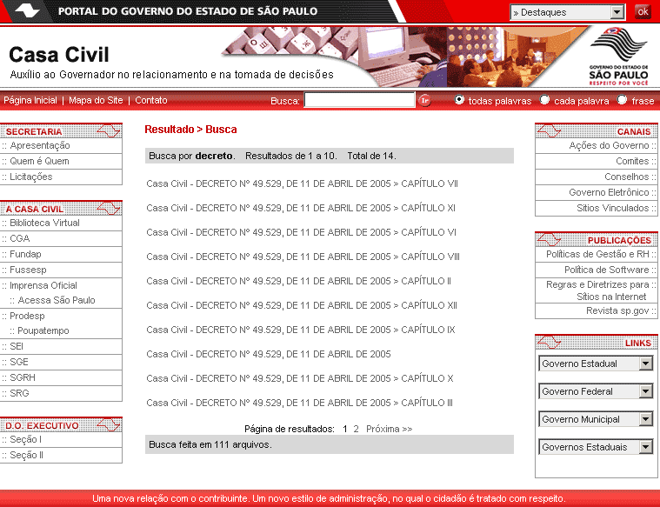
Imagem 4 – Resultado de busca feita no site

- Acessibilidade – destaque os aspectos contidos no produto/serviço que atendam às necessidades de portadores de deficiências.
Visando o acesso de portadores de deficiência visual foram feitas adaptações no site seguindo instruções após tê-lo submetido ao site http://www.dasilva.org.br. Todas as adaptações relevantes foram feitas como as de:
- Indicar logo no inicio da página que se trata de um site em língua portuguesa, para que o software que faz a leitura possa identificar caso haja a mudança da linguagem.
- Colocar textos alternativos em todas as imagens necessárias e regiões mapeadas de imagens facilitando a navegação. Textos alternativos também foram colocados em cada um dos itens dos menus para que o deficiente visual saiba exatamente em qual menu ele está navegando.

- Interatividade – apresente as alternativas disponibilizadas pela interface ao usuário e descreva as formas de relacionamento do usuário com o prestador do serviço/produto.
Sendo um site institucional e altamente informativo, a sua interface foi projetada para simplificar ao máximo a vida do usuário, sabendo que este quer realizar seu objetivo sem perder tempo, o grau de interatividade adotado foi o mais simples possível, de ação e reação, ou seja, se o usuário se interessou por um link , ao clicar ele vai direto ao assunto desejado sem animações ou ações inesperadas.
Existe também o mecanismo de Busca no qual ela pode ser específica por palavra ou frase.
O canal de Fale Conosco é o principal elemento de interatividade do site, através dele o usuário pode enviar seus comentários ou tirar dúvidas. Ou se preferir, abaixo ele encontra dados e email do Ouvidor para entrar em contato diretamente.
- Integração – aponte e justifique a conexão com outros produtos/serviços relacionados ao foco do objeto inscrito.
O site centraliza no mesmo ambiente o acesso as áreas de maior importância para o usuário, as vezes sendo direcionado para links externos, se tiver maior interesse ou necessidade, encontra os links de todos os órgãos que são, de alguma forma, vinculados à Casa Civil.
A Casa Civil possui três empresas/fundações a ela vinculadas (Prodesp, Imprensa Oficial e Fundap), dois programas (Poupatempo e Acessa São Paulo), o Fundo Social de Solidariedade, a Corregedoria Geral da Administração, além dos Conselhos de Cidadania e três Comitês. Na home do sítio, um pequeno texto descreve cada um desses órgãos e, como cada item possui um sítio próprio, é fornecido o link para a página, onde o cidadão possa conseguir todas as informações necessárias.

- Caráter inovador – aponte os aspectos mais inovadores do trabalho apresentado.
Acreditamos que um sítio na Internet poderia cumprir o papel de informar sobre o que faz a Casa Civil, além de se tornar um meio de comunicação com a população por meio de seu Fale Conosco.
A necessidade das informações estarem organizadas de maneira simples e direta, fornecendo palavras ou itens chaves onde o cidadão possa localizar o que lhe interessa de maneira ágil e eficiente.
Baseado num conceito de priorização e organização direta das informações, foi desenvolvido um site onde o cidadão tem, num primeiro momento, todas as informações básicas e, se tiver maior interesse ou necessidade, encontra os links de todos os órgãos que são, de alguma forma, vinculados à Casa Civil.

- Possibilidade de multiplicação – inclua novas oportunidades de ações vislumbradas a partir do projeto.

A Secretaria da Casa Civil passou por grandes modificações a partir de 2003, com a incorporação das funções da extinta Secretaria do Governo e Gestão Estratégica, que por sua vez havia incorporado as atividades da extinta Secretaria da Administração. Apesar de toda essa mudança, não houve uma comunicação direta à população das novas atribuições da Casa Civil, que, por se tratar de uma secretaria meio, não é facilmente identificada pelo cidadão.
Foi criado uma estrutura tendo em vista a flexibilidade para uso em outros projetos ou a própria expansão de seu conteúdo.

Lições aprendidas
Descreva os principais aprendizados com o projeto, quais os fatores críticos que contribuíram para o sucesso da iniciativa e o que você aconselharia para quem fosse implementar um projeto semelhante.

- Aprendizado

- Organizar as informações
- Desenvolver meio eficiente de comunicação
- Transparência nas informações
- Importância da comunicação
- Ouvir as demandas dos clientes interno/externo
- Desenvolver o produto ou o meio de comunicação requer uma equipe dedicada a manutenção

- Fatores críticos

- Ausência de meio eficiente e eficaz de comunicação

- Aconselhamento

- Ouvir as necessidades do cliente
- Dedicação/Envolvimento

Conhecer as dificuldades e necessidades do cliente

Resumo do trabalho
Inclua um resumo de até 600 caracteres (incluindo os espaços) do trabalho, citando seu objetivo geral, a solução adotada e o resultado alcançado.

A Casa Civil, por sua própria natureza, é uma pasta complexa e de difícil entendimento por parte da população por tratar de assuntos que envolvem diversos parceiros em diferentes esferas de atuação.
O objetivo do trabalho foi montar um sítio que oferecesse de maneira simples, mas correta, as atividades das quais a Casa Civil participa.
Baseado num conceito de priorização e organização direta das informações, foi desenvolvido um sítio onde o cidadão tem, num primeiro momento, todas as informações básicas e, se tiver maior interesse ou necessidade, encontra os links de todos os órgãos que são, de alguma forma, vinculados à Casa Civil.

